TRƯỜNG CAO ĐẲNG CÔNG NGHỆ THỦ ĐỨC

**Khoa Công Nghệ Thông Tin**

**Chuyên đề phát triển web 1** | HKI – [2019 – 2020]

PRJ – REPORT

**Hướng dẫn sử dụng Demo**

Nhóm M:

* **Doãn Hồng Thăng – 18211TT4557**
* **Nguyễn Y Trinh – 18211TT4551**
* **Ngô Đình Trí - 18211TT2467**

**BẢNG PHÂN CHIA CÔNG VIỆC**

|  |  |  |  |  |
| --- | --- | --- | --- | --- |
| **MSSV** | **Họ & Tên** | **Công việc** | **Hoàn thành** | **Đánh giá** |
| **18211TT4557** | Doãn Hồng Thăng | +Hướng dẫn mở project  +Hướng dẫn kết nối demo với SQL Sever  + Hướng dẫn import database vào CSDL SQL Sever  + Hướng dẫn đăng ký dùng API Google | 100% | Hoàn Thành |
|  |
|  |
|  |
| **18211TT2467** | Ngô Đình Trí | + Giới thiệu trang Login  +Giới thiệu trang Register  +Giới thiệu qua Sass và model  + Giới thiệu về Cookie trong Demo  +Đăng nhập bằng Google | 100% | Hoàn Thành |  |
|  |
|  |
|  |
| **18211TT4551** | Nguyễn Y Trinh | +Đăng nhập bằng Email thông thường thông qua đăng ký  +Các quyền admin  +Thêm User thông qua quyền Admin  +Xóa User Thông qua quyền Admin  +Sửa thông tin User thông qua quyền Admin  +Sửa thông tin cá nhân | 100% | Hoàn Thành |  |
|  |
|  |
|  |

**Mục Lục**

I. Hướng dẫn sử dụng Demo 5

1. Hướng dẫn mở project 5

2. Hướng dẫn kết nối Demo với SQL Server và import database 12

3. Hướng dẫn đăng ký dùng API Google 15

II. Giới thiệu qua Demo 32

1. Trang Login 33

2. Trang Register 34

3. Giới thiệu qua Sass và model 36

4. Cookie trong Demo 38

5. Đăng nhập bằng google 40

6. Đăng nhập bằng email thông thường sau khi đăng ký 42

7. Các quyền admin 42

8. Thêm User thông qua quyền Admin 43

9. Xóa User thông qua quyền Admin 44

10. Sửa thông tin User thông qua quyền Admin 44

11. Sửa thông tin cá nhân 45

**Mục lục ảnh Hướng dẫn sử dụng Demo**

Hình1. Bắt đầu clone demo vào máy 7

Hình2. Khởi tạo đường dẫn để clone vào máy 8

Hình3. Nhấn vào training_asp để mở đường dẫn đã clone 9

Hình4. Ảnh Clone project vào máy 10

Hình5. Tìm đường dẫn đã clone vào máy 11

Hình6. Chọn Show in Explorer để đưa tới đường dẫn đã clone 12

Hình7. Chọn Demo folder 13

Hình8. Hiển thị Demo Project 13

Hình9. Chạy Demo Project 14

Hình10. Giao diện chính của Demo 14

Hình11. Chỉ định appsetting.json 15

Hình12. Hiển thị appsetting.json file 15

Hình13. Cấu trúc trong defaultConnection trong appsetting.json 15

Hình14. Tìm và mở SQL Server 16

Hình15. Đăng nhập tài khoản google 17

Hình16. Lựa chọn project trong APIs Services Of Google 18

Hình17. Tạo mới Project trong APIs Services Of Google 18

Hình18. Đặt tên cho Project API 19

Hình19. Mở các thư viện có trong APIs Services Google 19

Hình20. Tìm Google plus API 20

Hình21. Tích hợp Google+ API 20

Hình22. Kích hoạt Google+API 20

Hình23. Hình hiển thị thành công sao khi dùng Google+ API 21

Hình24. Khởi tạo Oauth Client Id và Secret Id 21

Hình25. Xác nhận việc cho phép nhiều người dùng đăng nhập 22

Hình26. Copy tên project 23

Hình27. Điền Tên Project vào đây 23

Hình28. Lưu thông tin project API 24

Hình29. Scopes trong Services Of Google 25

Hình30. Thông tin về giới thiệu dịch vụ Google 26

Hình31. Quay trở lại trang thông tin API 27

Hình32. Khởi tạo Credentials cho API 27

Hình33. Chọn loại project đang phát triển 28

Hình34. Chọn Web application 29

Hình35. Bước lấy App Url trong project 29

Hình36. Chọn Properties 31

Hình37. Copy SSL qua App URL 31

Hình38. Thiết lập URIs trong Oauth of Google Service 32

Hình39. Copy Client Id và Client Secret 33

Hình40. Thông tin chi tiết về Client Id,Client Secret 33

Hình41. Mô tả Client Id và Client Secret 34

Hình42. Trang login 34

**Mục lục ảnh giới thiệu qua Demo**

Hình43. Giới thiệu về Form Login 34

Hình1. Giới thiệu về Form Login 35

Hình2. Kiểm tra lỗi trong login form 35

Hình3. Form đăng ký 36

Hình4. Kiểm tra lỗi trong Register Form 37

Hình5. Nhấn vào wwwroot folder 38

Hình6. Asset folder trong wwwroot 39

Hình7. File sass đã được compile css 40

Hình8. Kiểm tra cookie đã tồn tại hay chưa 41

Hình9. Hiển thị cookie người dùng khi đăng đã đăng nhập 41

Hình10. Đăng nhập google account 42

Hình11. Chọn tài khoản để đăng nhập 43

Hình12. Đăng nhập bằng email thông thường 44

Hình13. Các quyền User 44

Hình14. Nhấn nút AddUser Để thêm User 45

Hình15. AddUser Form 45

Hình16. Xóa User 46

Hình17. Edit User 46

Hình18. Edit User Form 47

Hình19. Sửa thông tin bản thân 47

Hình20. Trang Edit Thông tin cá nhân 48

# Hướng dẫn sử dụng Demo

## Hướng dẫn mở project

Bước 1:

* Cài đặt github trên trang: <https://desktop.github.com/>
* Clone Demo trên trang : <https://github.com/tailieuweb/training_asp.git>

Bước 2:

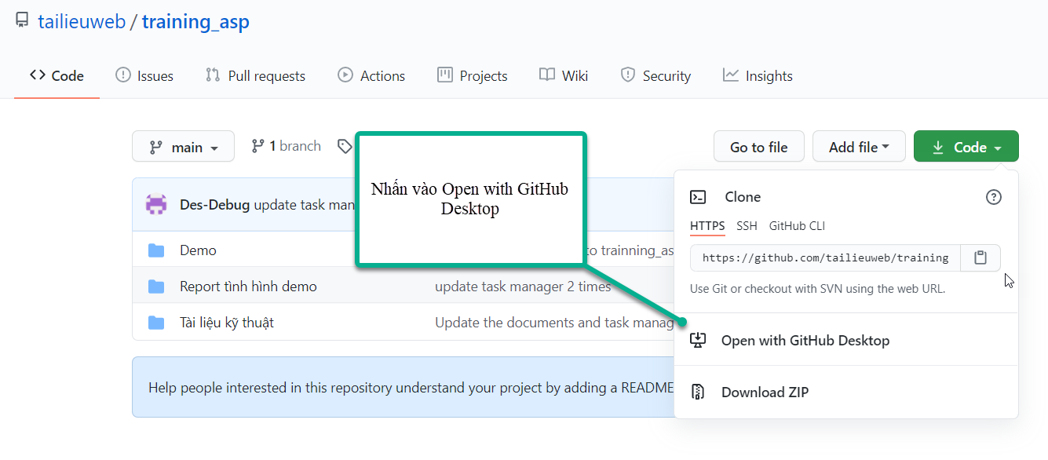

1. Bắt đầu clone demo vào máy

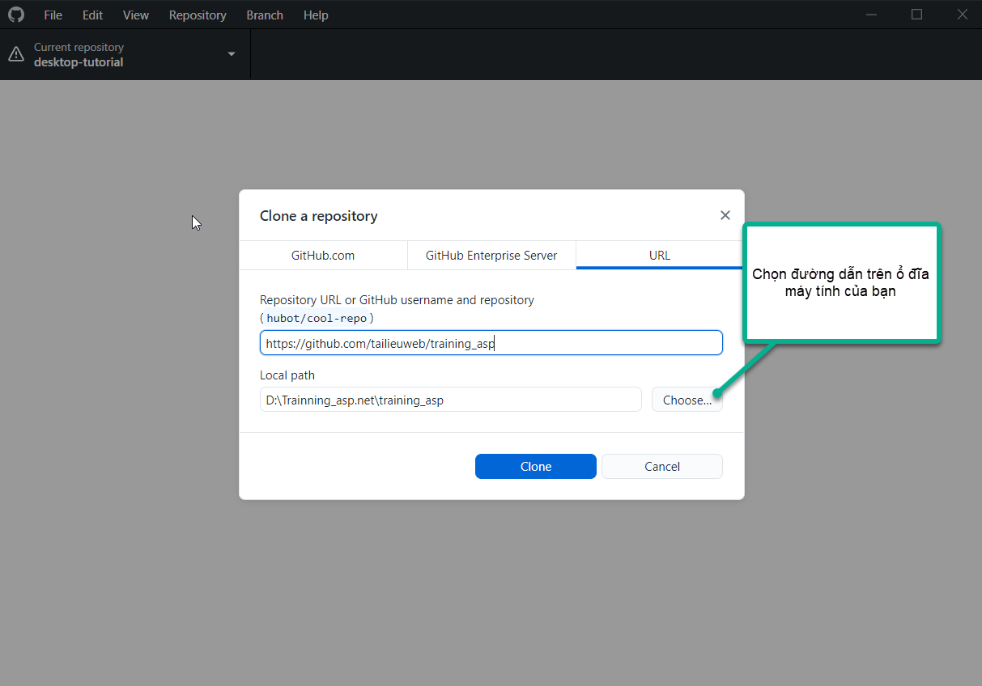

1. Khởi tạo đường dẫn để clone vào máy

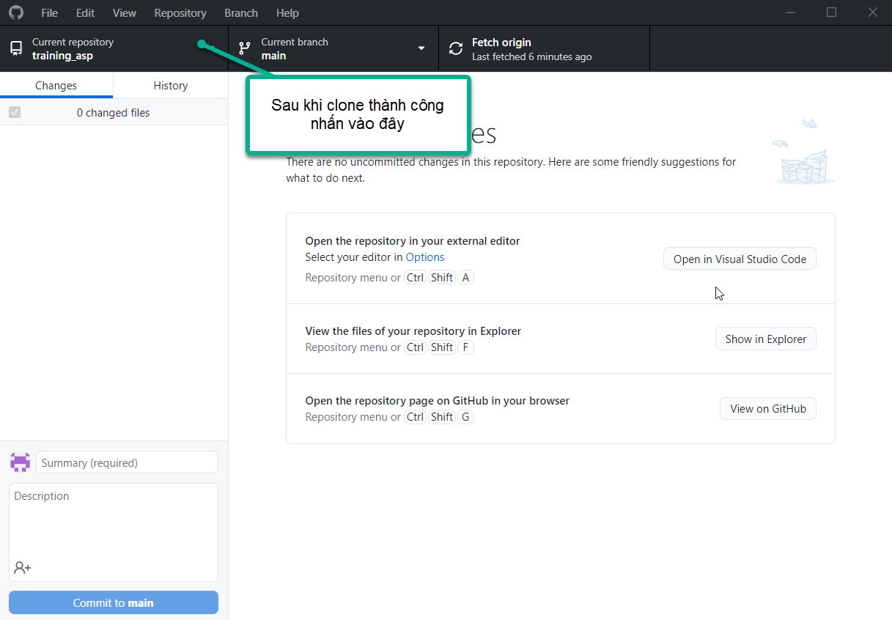

1. Nhấn vào training_asp để mở đường dẫn đã clone

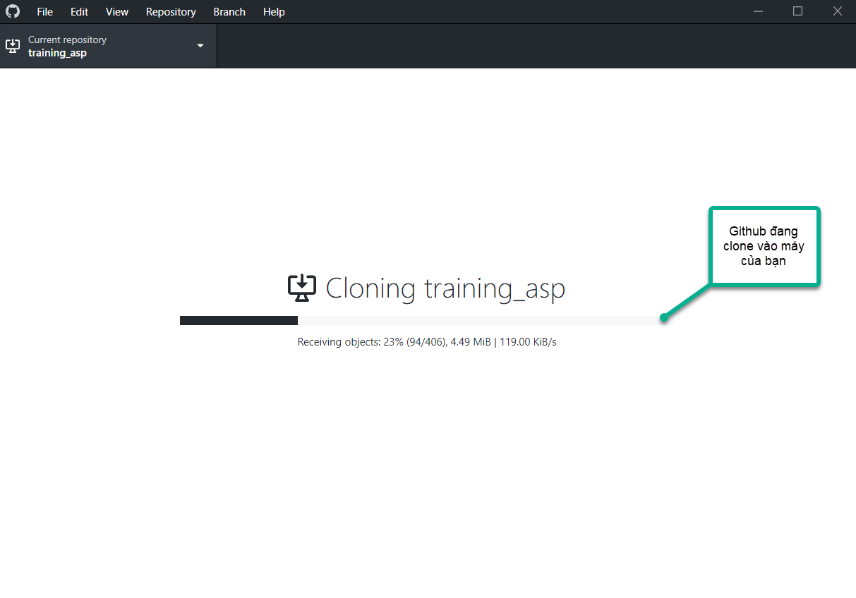

1. Ảnh Clone project vào máy



1. Tìm đường dẫn đã clone vào máy

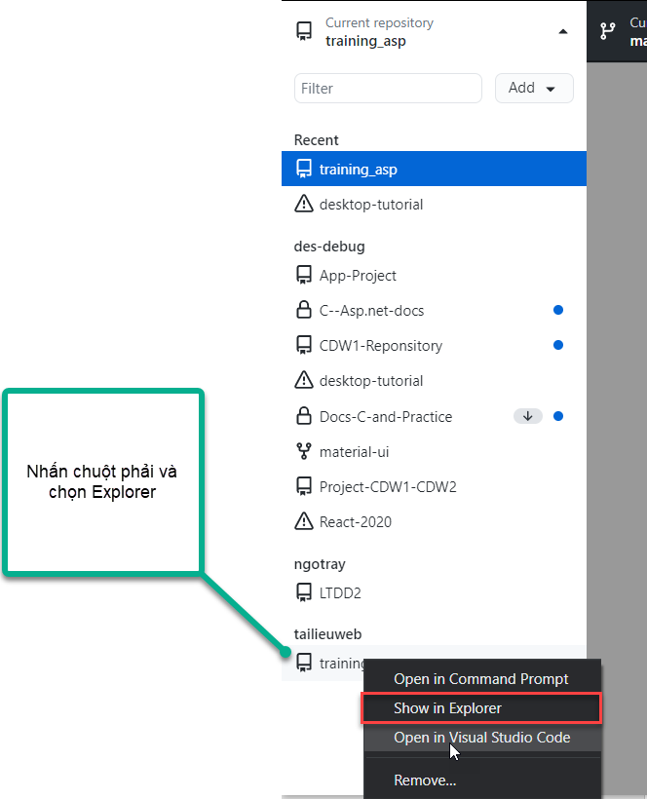

1. Chọn Show in Explorer để đưa tới đường dẫn đã clone

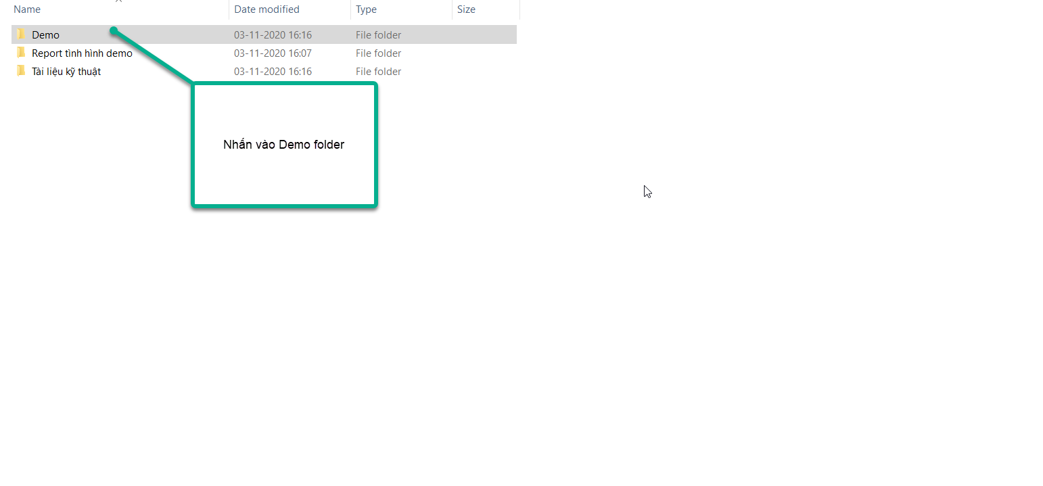

1. Chọn Demo folder

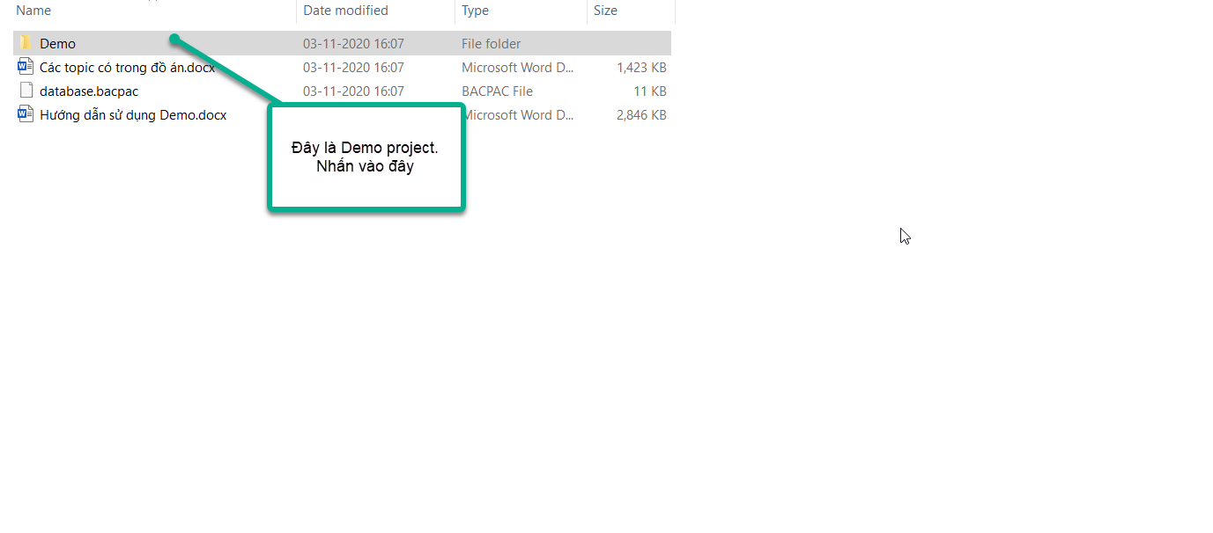

1. Hiển thị Demo Project

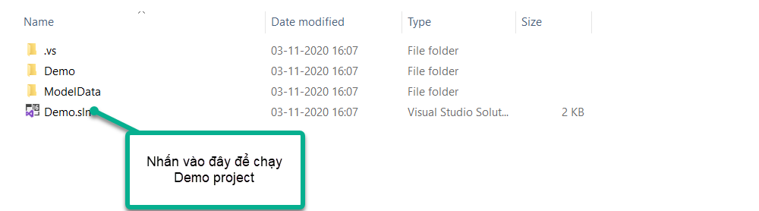

1. Chạy Demo Project

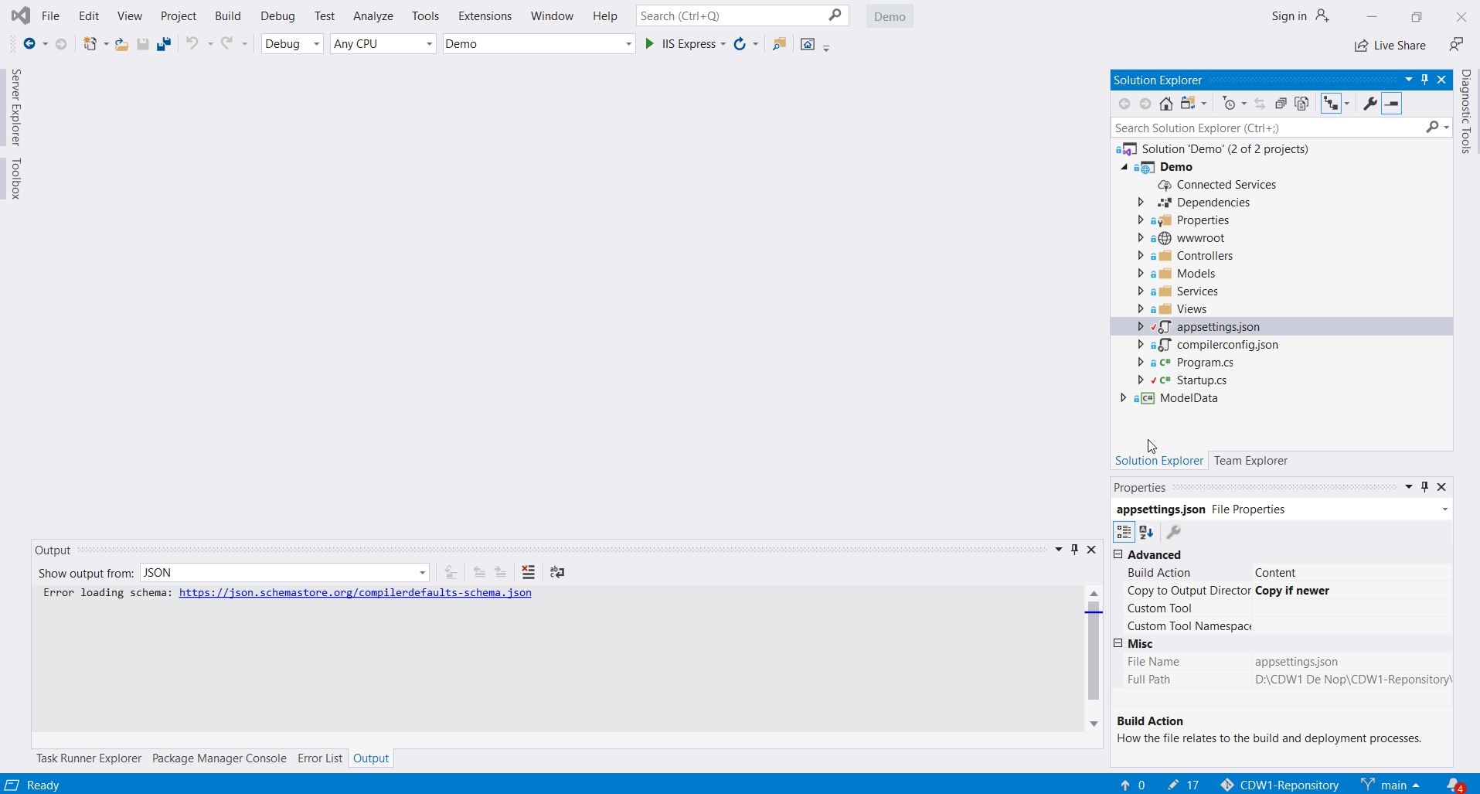

1. Giao diện chính của Demo

## Hướng dẫn kết nối Demo với SQL Server và import database

* Để có thể kết nối với cơ sở dữ liệu SQL Server làm như sau

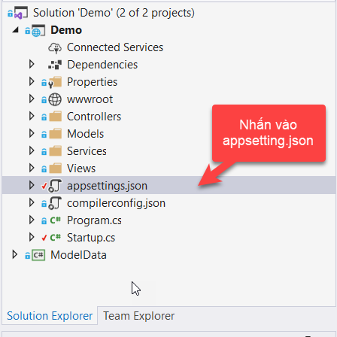

1. Chỉ định appsetting.json

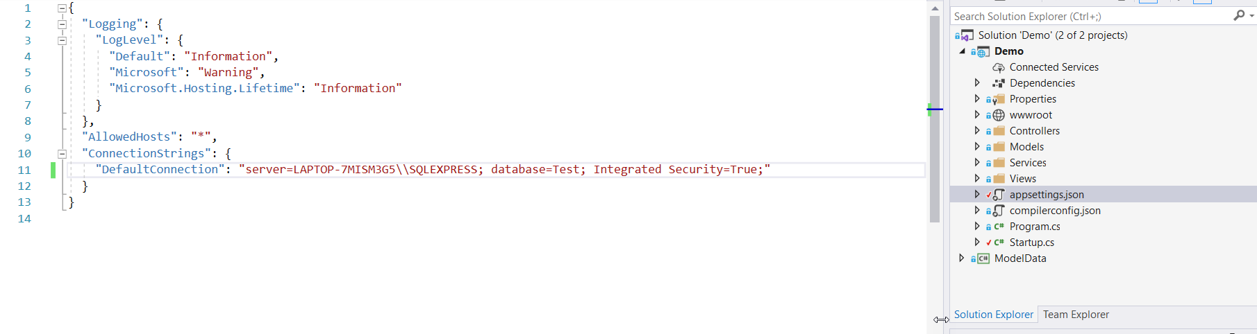

1. Hiển thị appsetting.json file

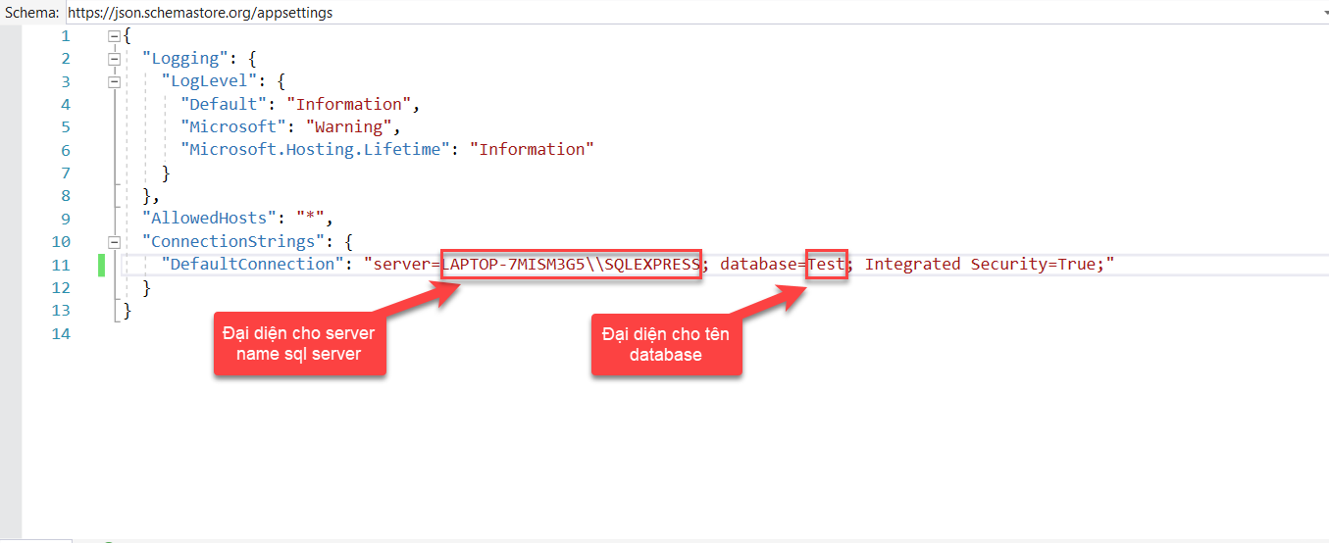

1. Cấu trúc trong defaultConnection trong appsetting.json

* **Cách thêm Server name cho appsetting.json file như sau**
* *Lưu ý, phải cài đặt SQL Server 2019*

*Bước 1: Mở SQL Server*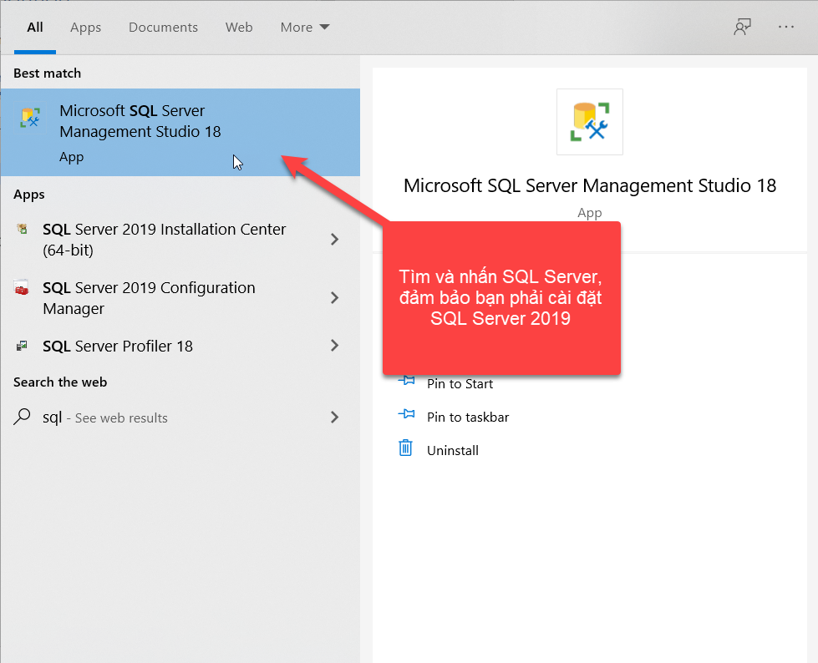

1. Tìm và mở SQL Server

Bước 2:Copy Servername và bỏ vào trong appsetting.json của Demo

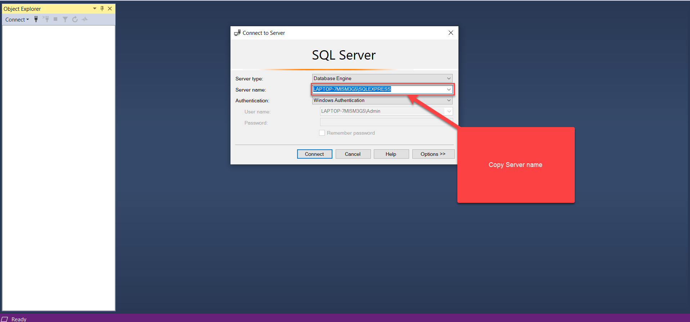

Copy Server name trong SQL Server

* Khi copy Server name vào đây lưu ý như sau

server=”tên servername” ; ...

## Hướng dẫn đăng ký dùng API Google

Bước 1: Vào đường dẫn <https://console.developers.google.com/apis/dashboard?project=loginemail-293507&pli=1&ref=https:%2F%2Fconsole.developers.google.com%2F>

Bước 2: Đăng nhập vào tài khoản google

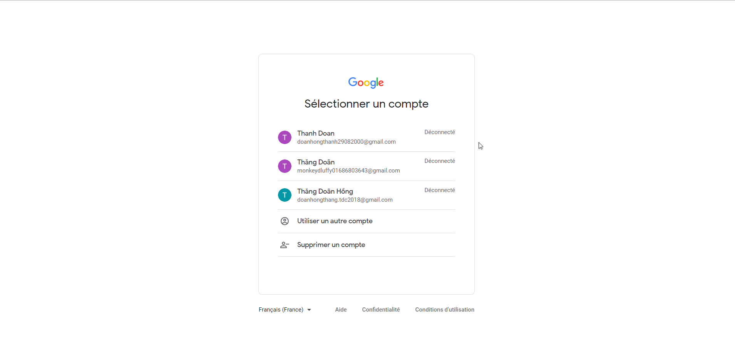

1. Đăng nhập tài khoản google

Bước 3: Sau khi đăng nhập hoàn tất, tạo project

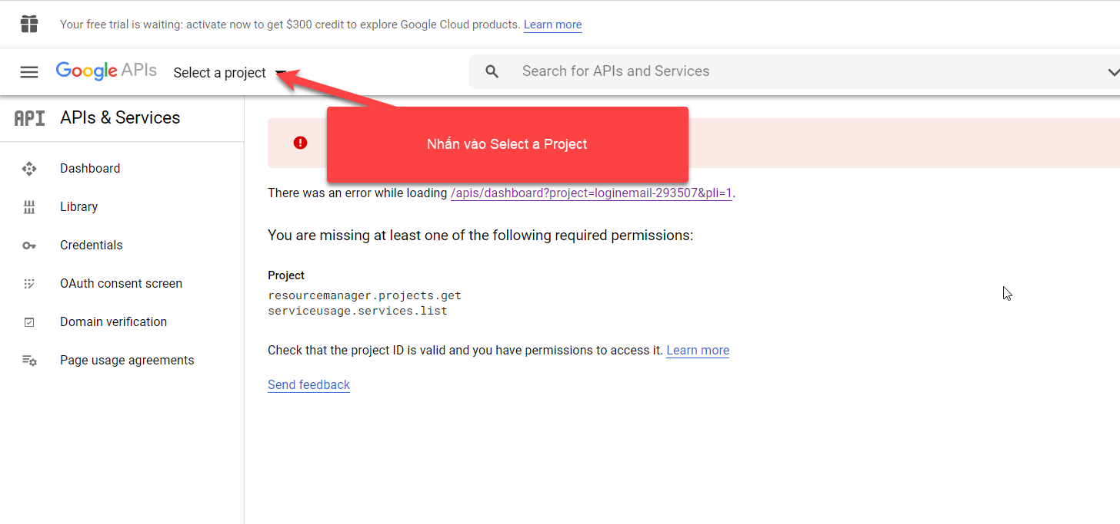

1. Lựa chọn project trong APIs Services Of Google

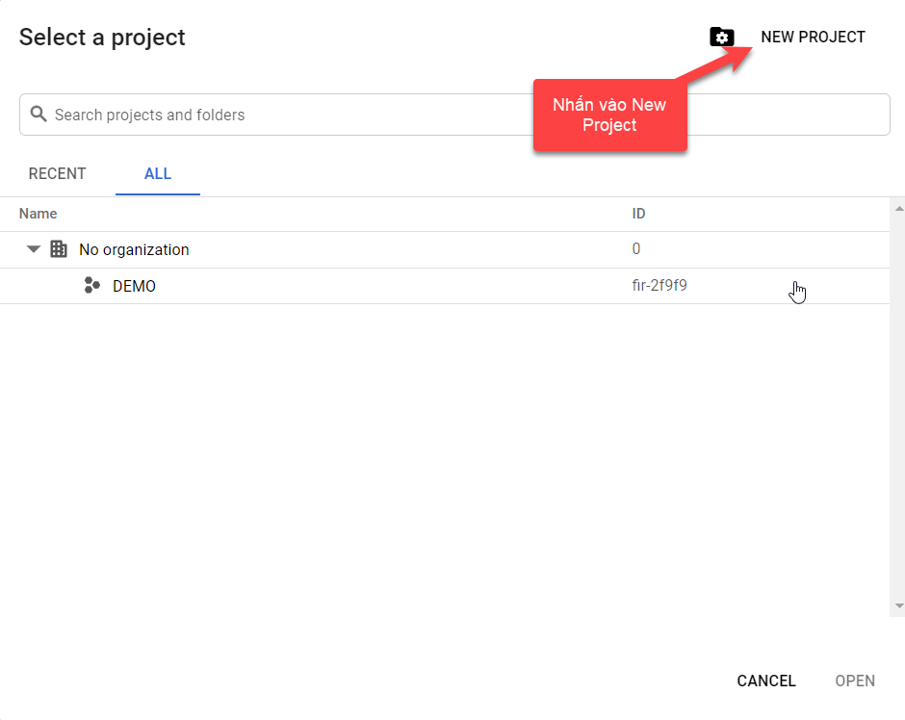

1. Tạo mới Project trong APIs Services Of Google

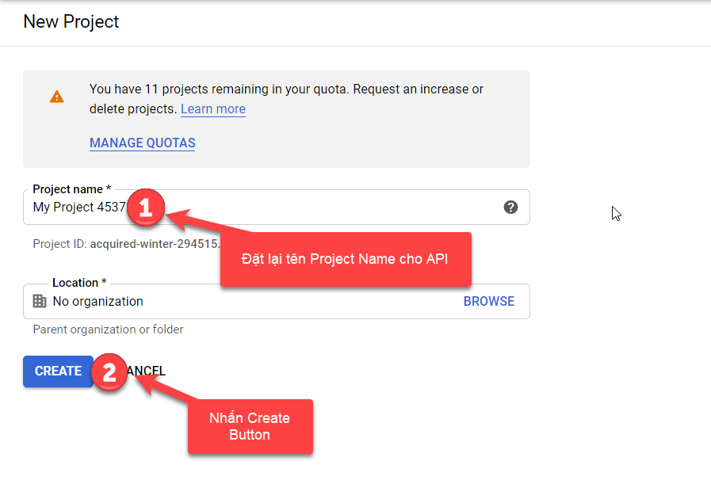

1. Đặt tên cho Project API

*Bước 4: Tìm library về google plus API*

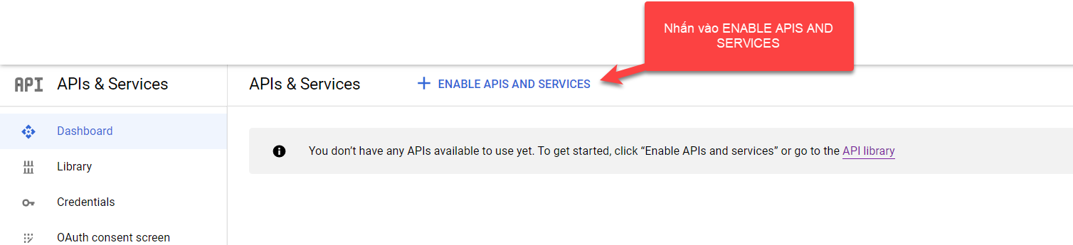

1. Mở các thư viện có trong APIs Services Google

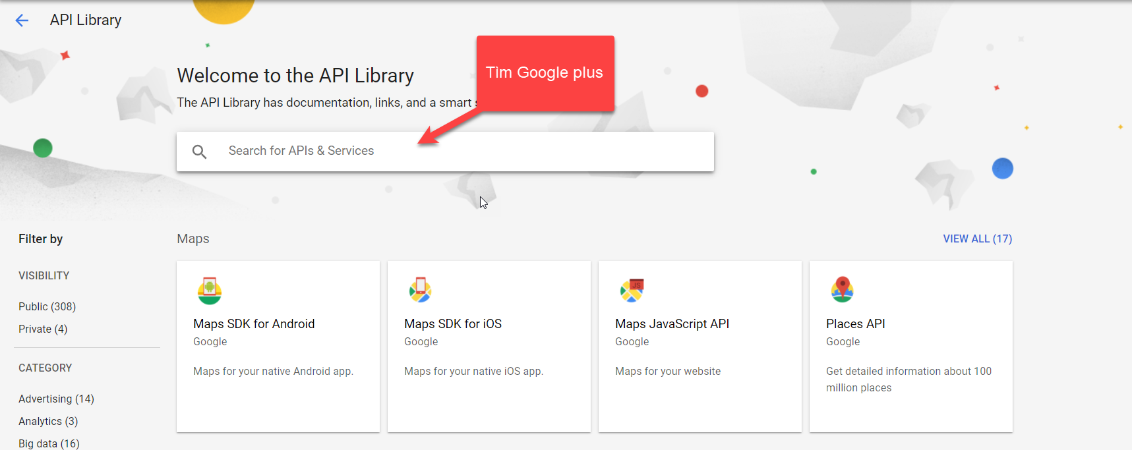

1. Tìm Google plus API

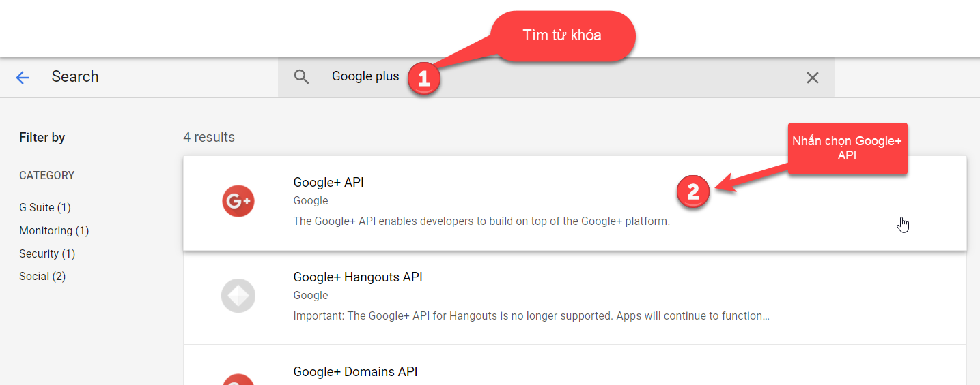

1. Tích hợp Google+ API

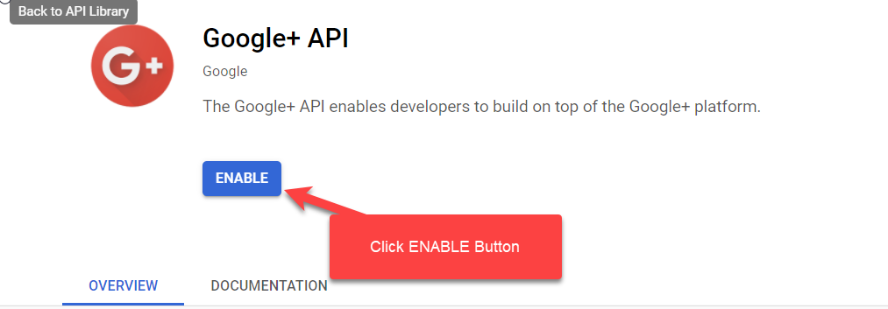

1. Kích hoạt Google+API

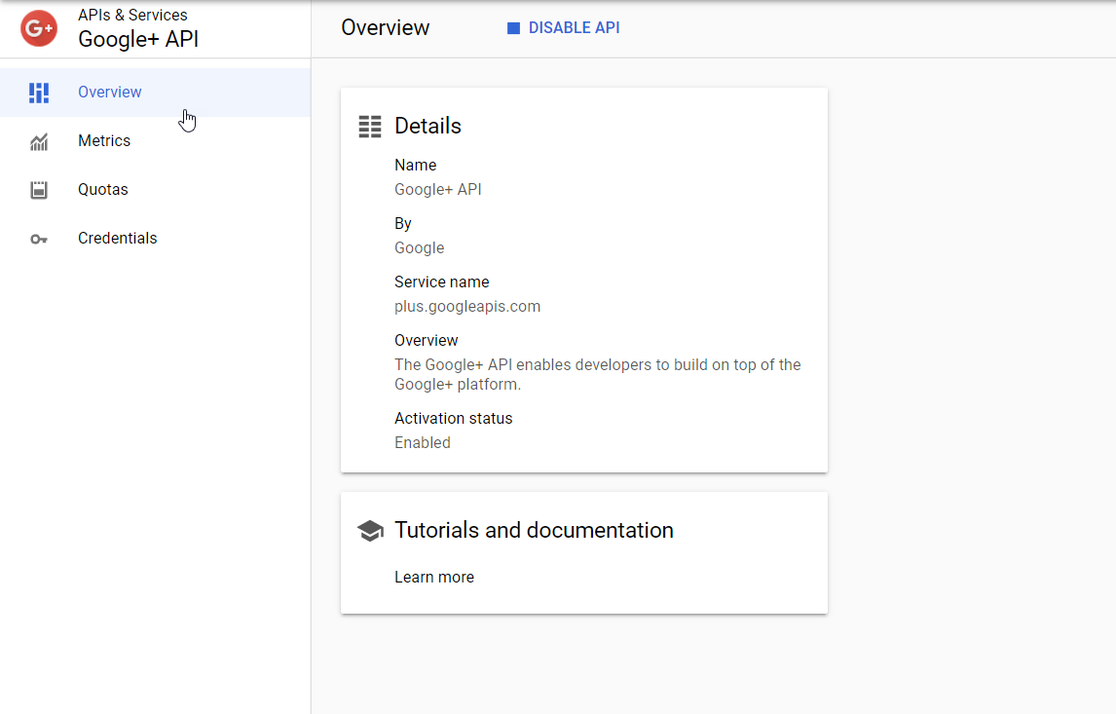

1. Hình hiển thị thành công sao khi dùng Google+ API

Bước 5: Khởi tạo auth client Id và Secret Id cho Người dùng

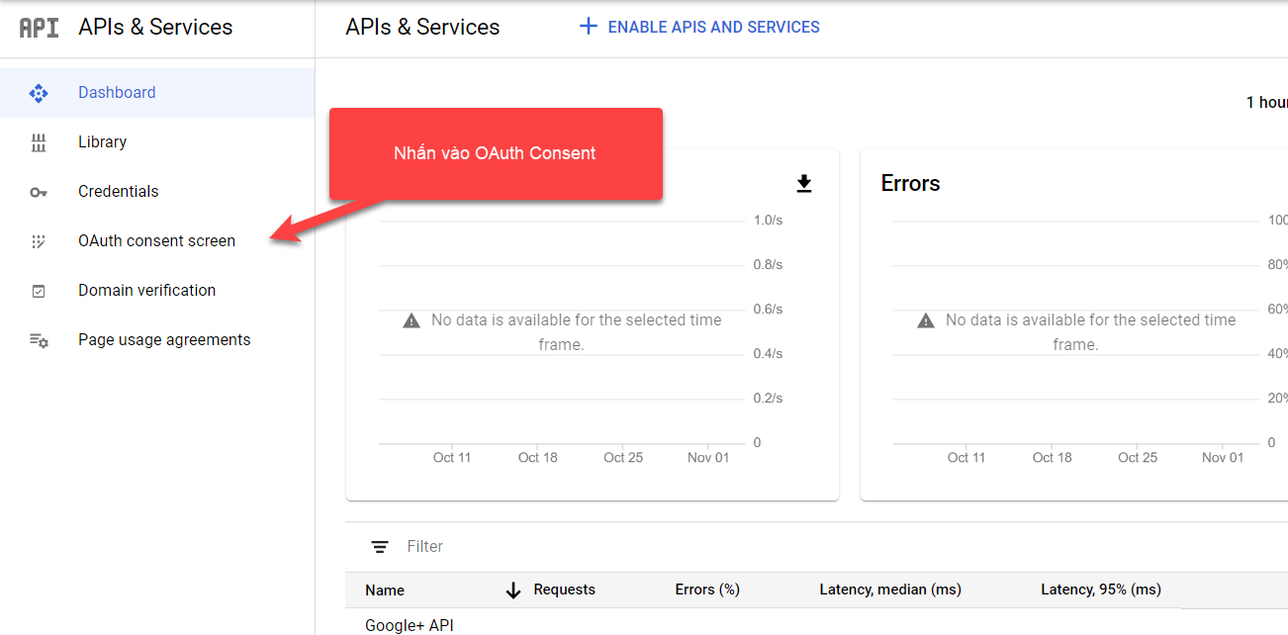

1. Khởi tạo Oauth Client Id và Secret Id

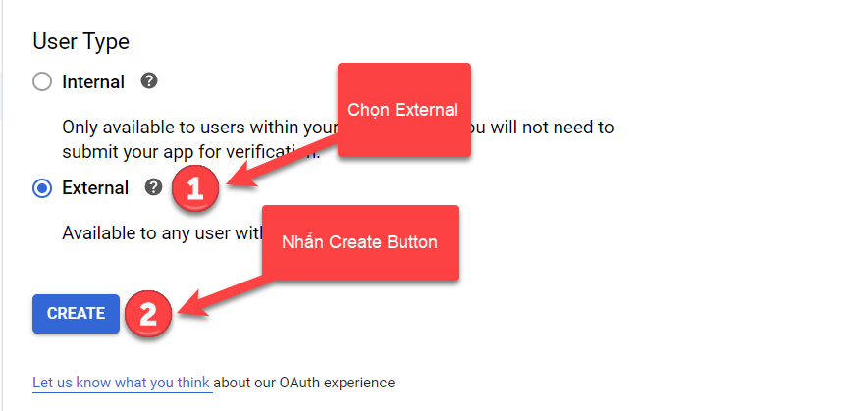

1. Xác nhận việc cho phép nhiều người dùng đăng nhập

Bước 6: Thiết lập tên Application API trong Services Of Google

* Lưu ý, sau khi xong Bước 5
* Mở project lên và copy tên project

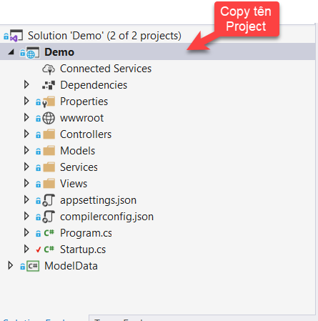

1. Copy tên project

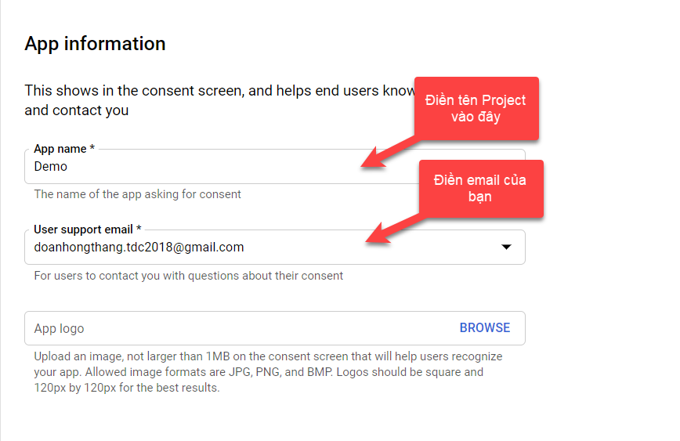

1. Điền Tên Project vào đây

* Sau đó Kéo xuống phía dưới cùng

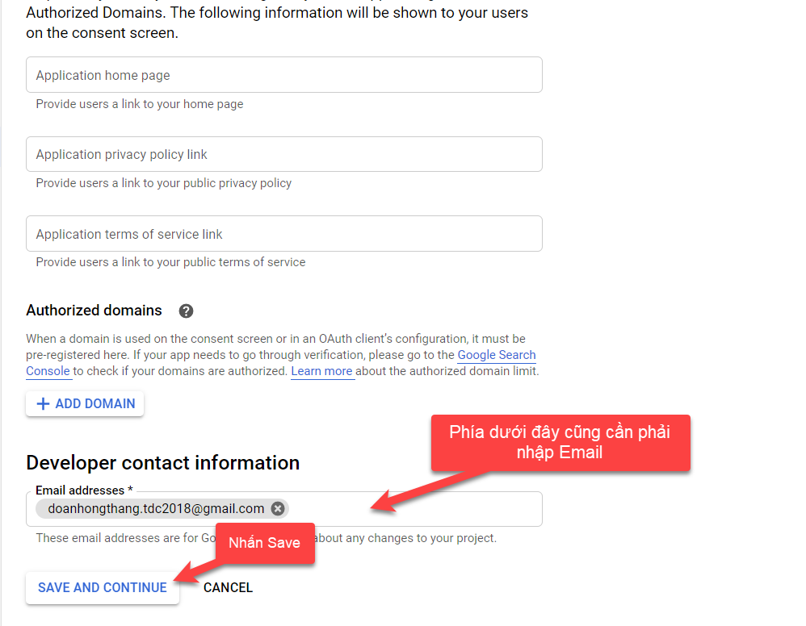

1. Lưu thông tin project API

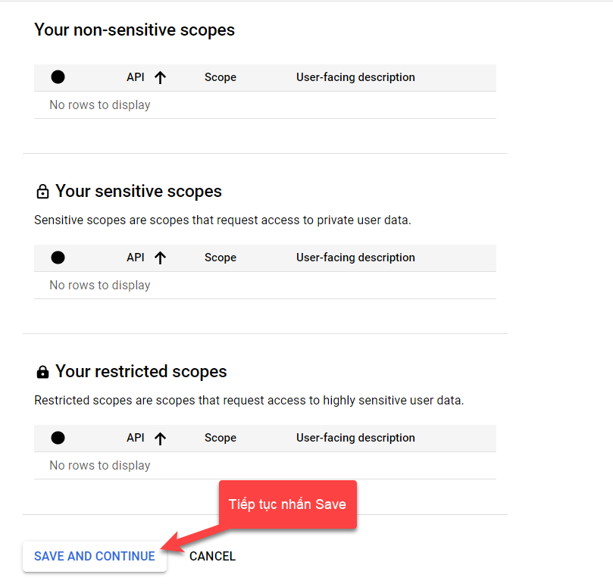

1. Scopes trong Services Of Google

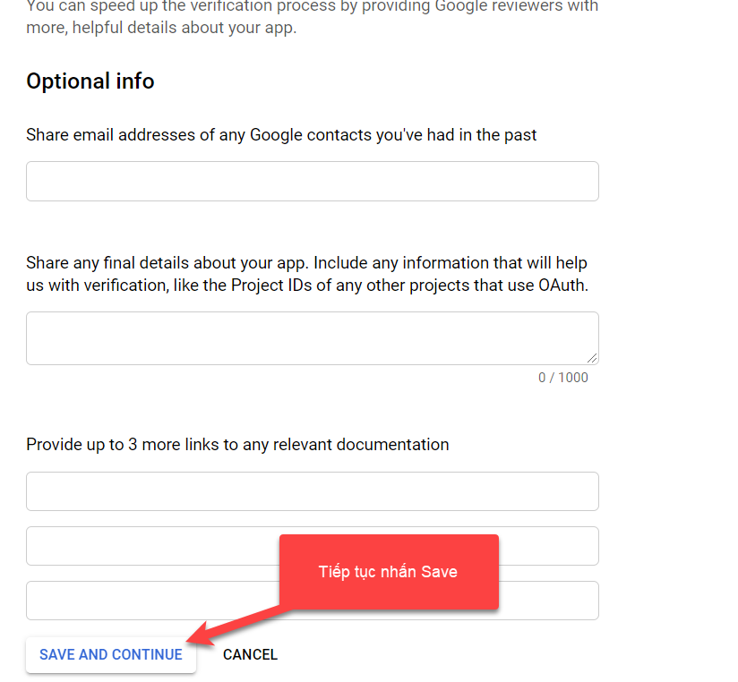

1. Thông tin về giới thiệu dịch vụ Google

* Sau khi nhấn Hoàn thành các bước trên, kéo thẳng xuống cuối trang

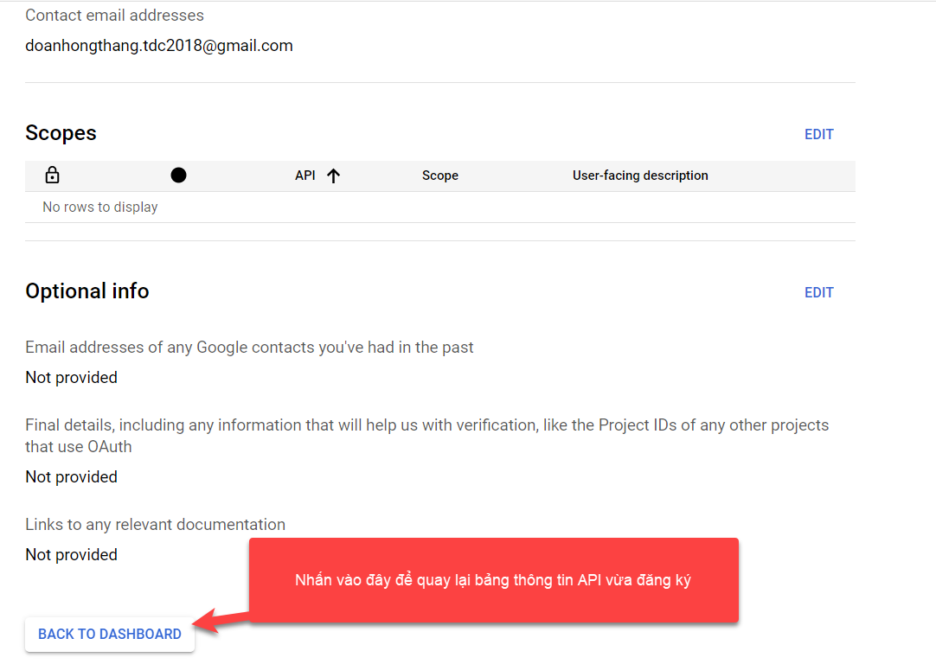

1. Quay trở lại trang thông tin API

Bước 7: Sau khi quay lại trang chính, nhấn Credentials để khởi tạo thông tin sử dụng

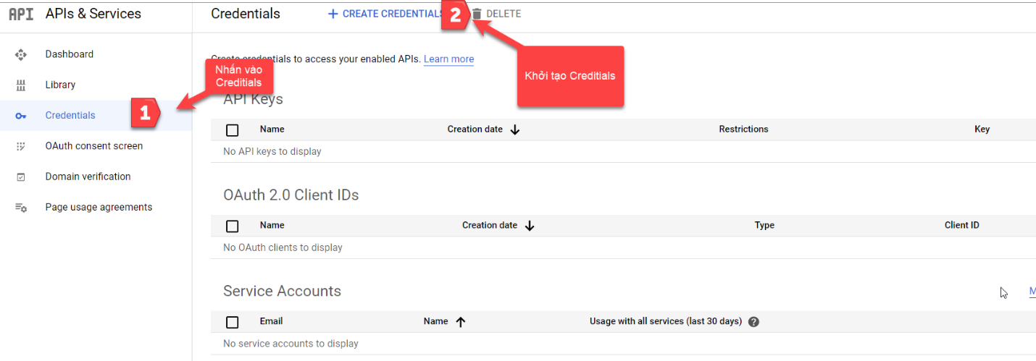

1. Khởi tạo Credentials cho API

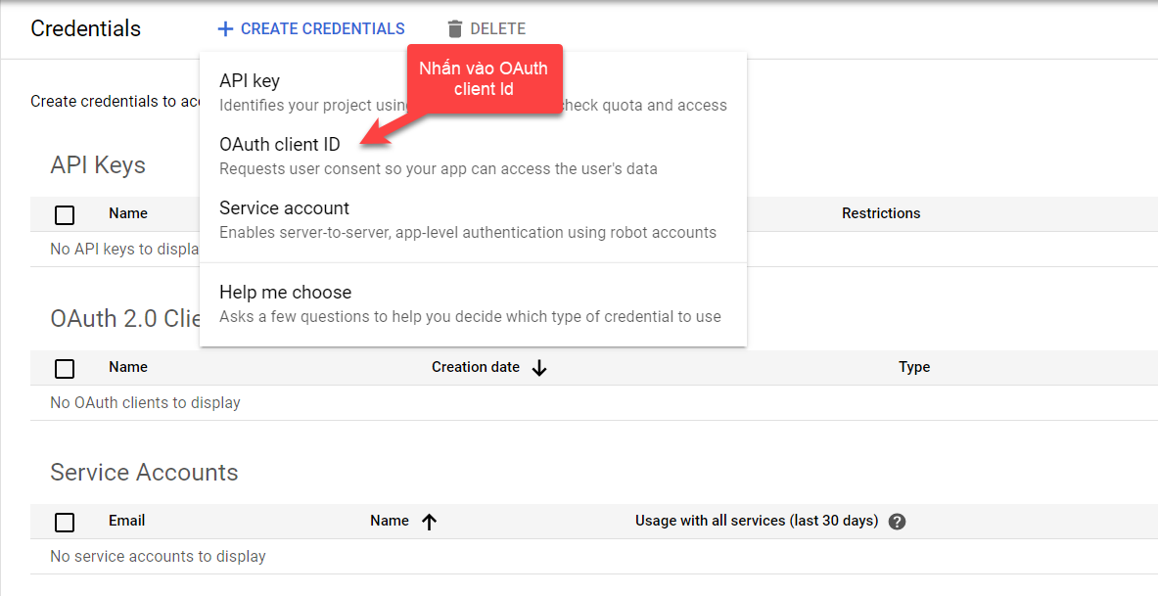

Khởi tạo Client Id

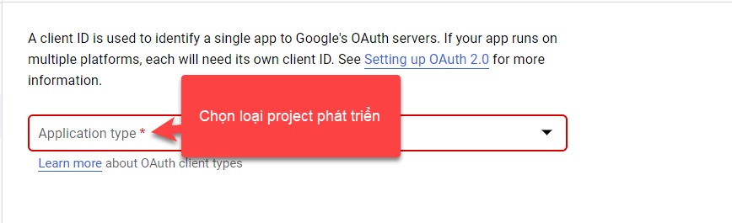

1. Chọn loại project đang phát triển

* Ở đây chọn Web application

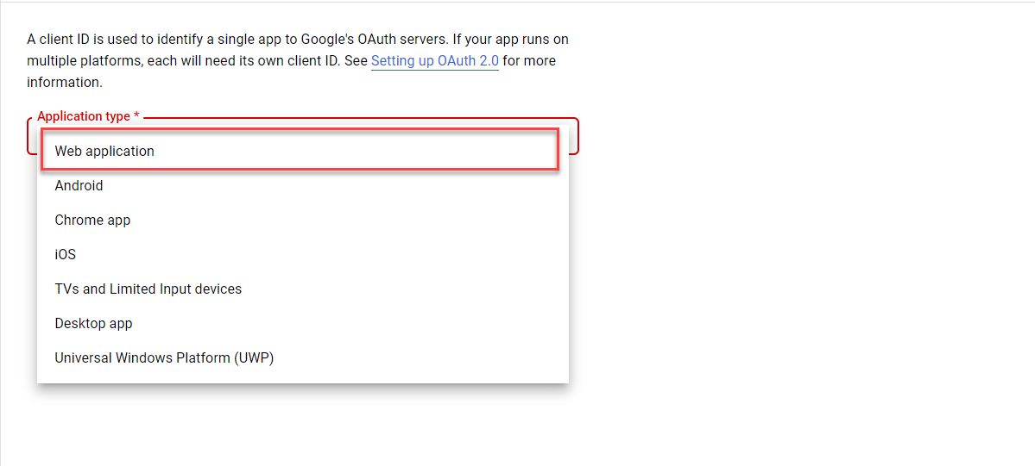

1. Chọn Web application

Bước 8: Lấy App URL có trong project để cung cấp cho Google

* Vào Project chọn tên project và nhấn chuột phải

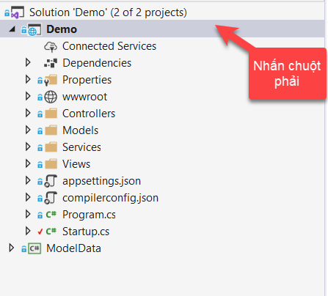

1. Bước lấy App Url trong project

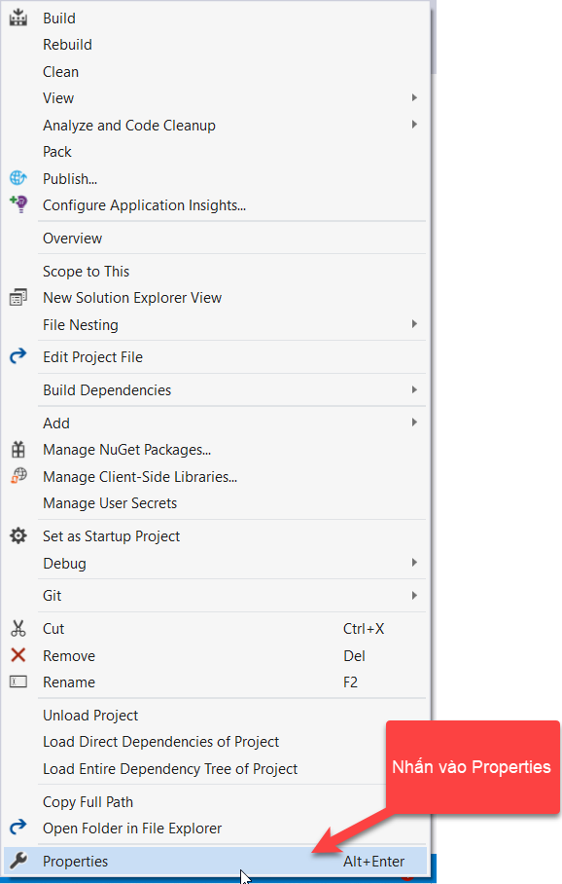

1. Chọn Properties

* Copy SSL vào trong App URL, sao đó kiểm tra 2 cái đã trùng chưa

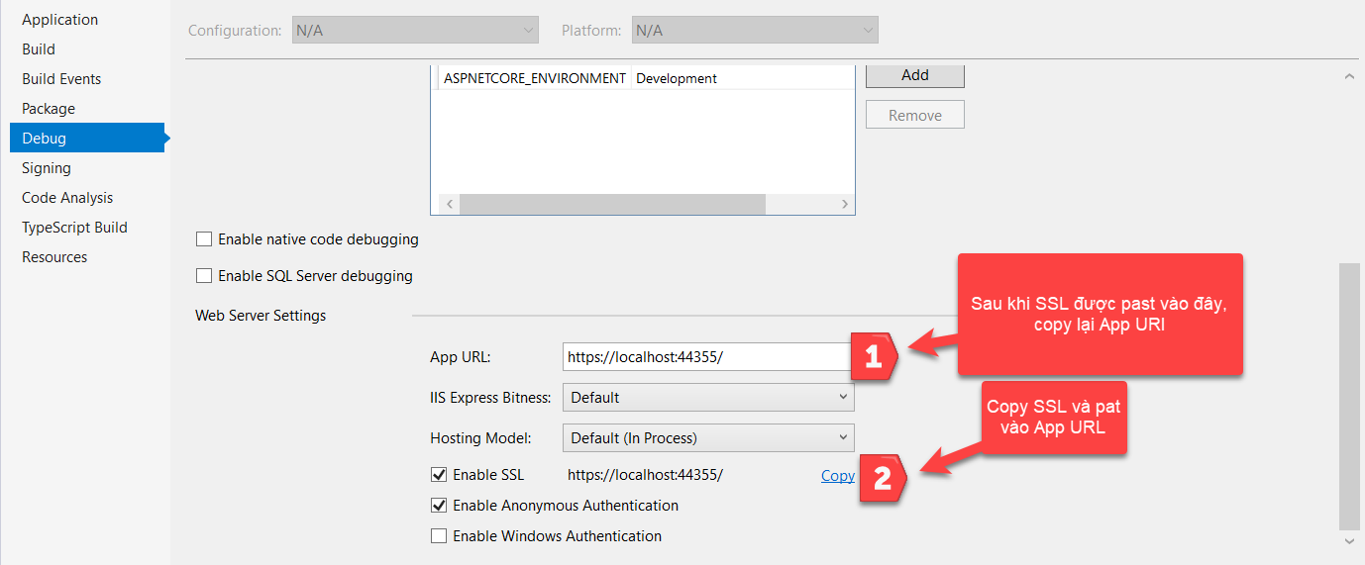

1. Copy SSL qua App URL

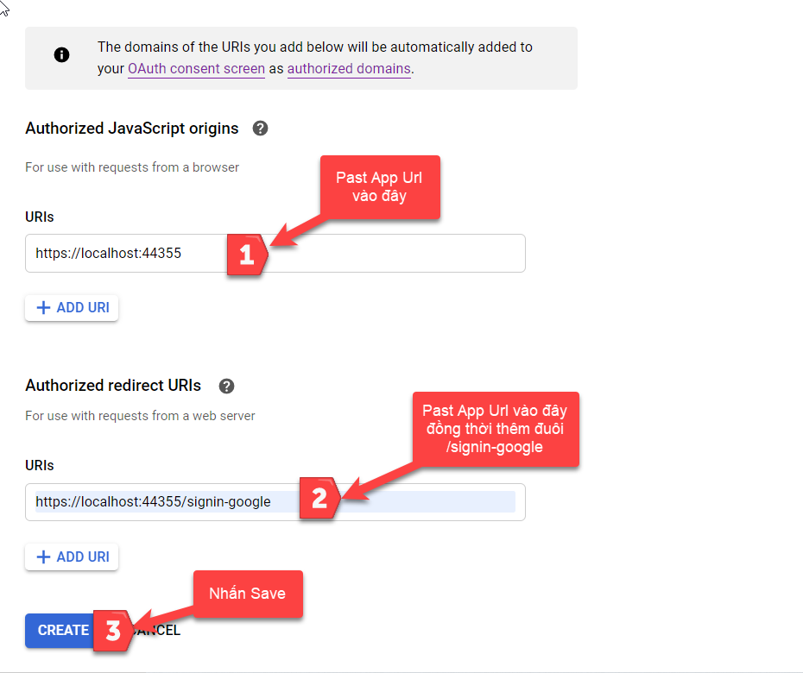

1. Thiết lập URIs trong Oauth of Google Service

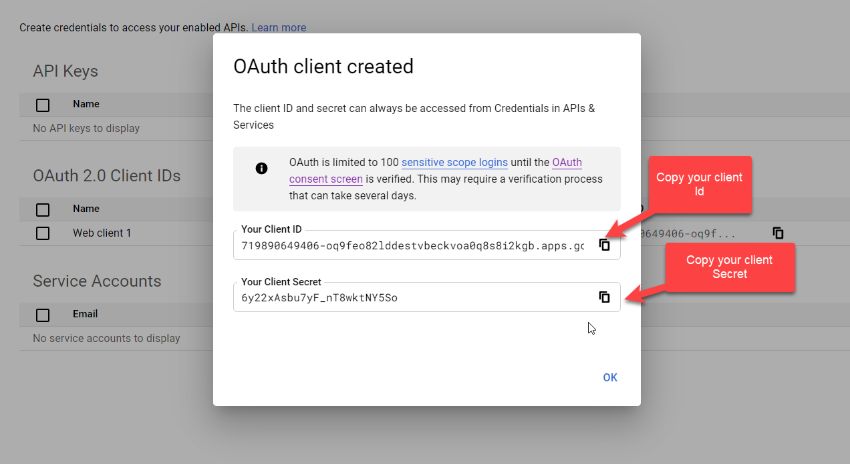

1. Copy Client Id và Client Secret

* Bạn có thể xem Client Id và Client Secret trong ảnh dưới đây

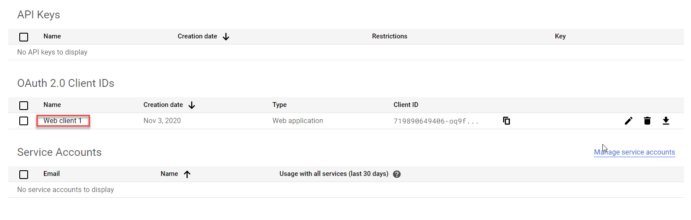

Thông tin về Account Oath

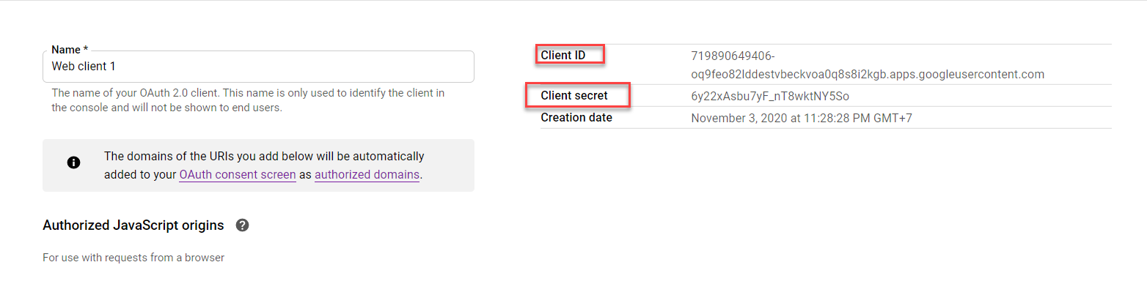

1. Thông tin chi tiết về Client Id,Client Secret

Bước 9:Mở lại project vào vào file startup.cs

* Copy Client Id và Secret Id đã được cung cấp vào đây

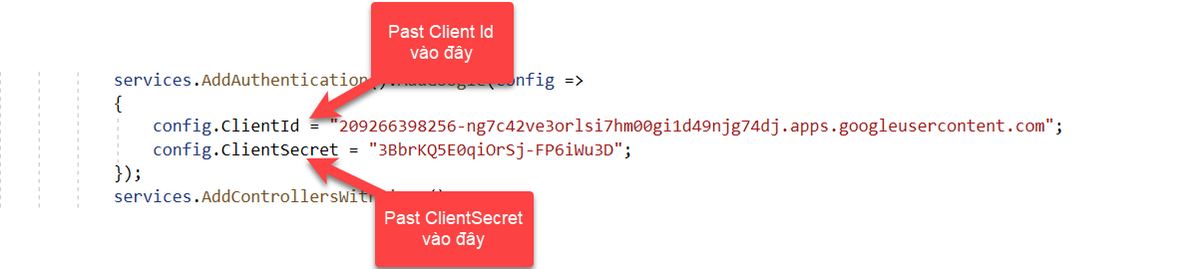

1. Mô tả Client Id và Client Secret

Bước 10: Chạy project và đăng nhập thử vào Google

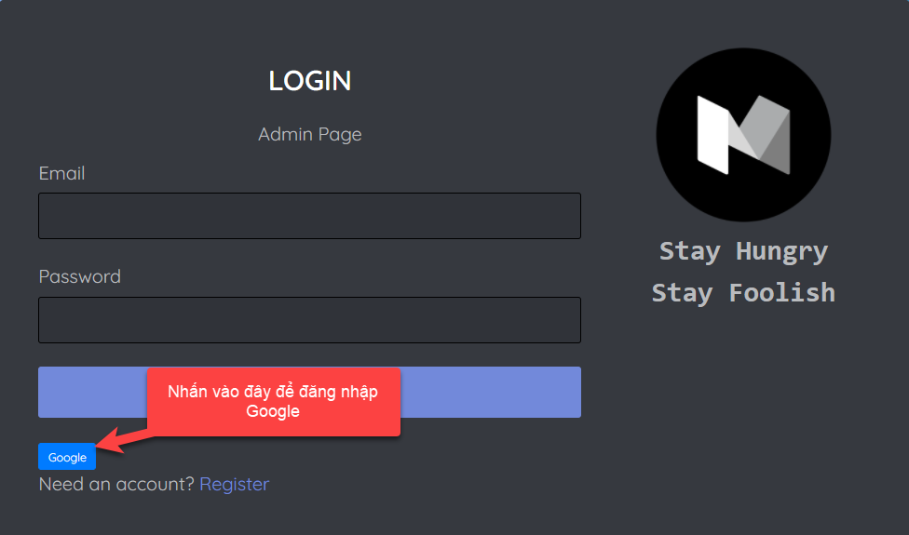

1. Trang login

# Giới thiệu qua Demo

## Trang Login

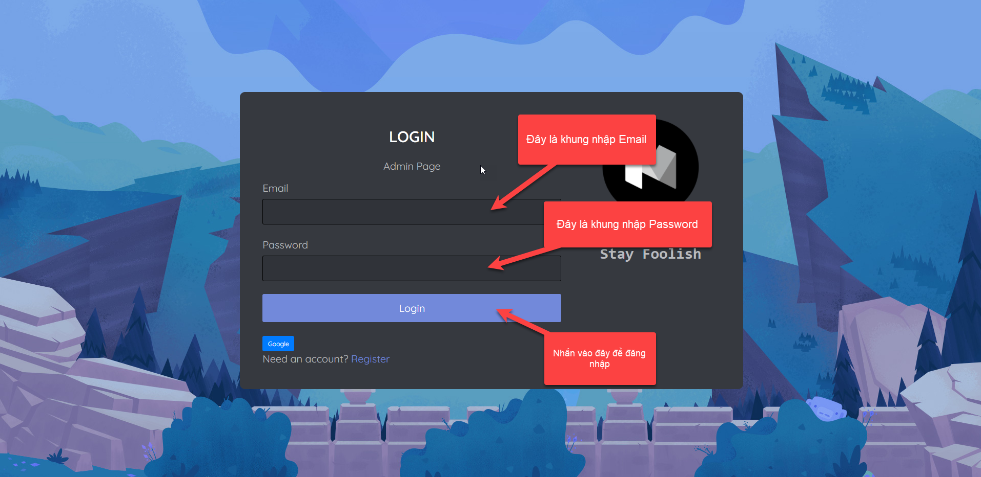

1. Giới thiệu về Form Login

* Nếu nhấn nút đăng nhập mà không điền email và password thì

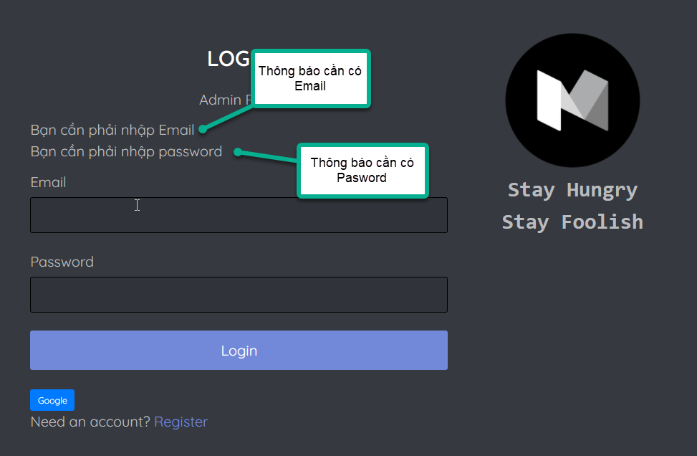

1. Kiểm tra lỗi trong login form

## Trang Register

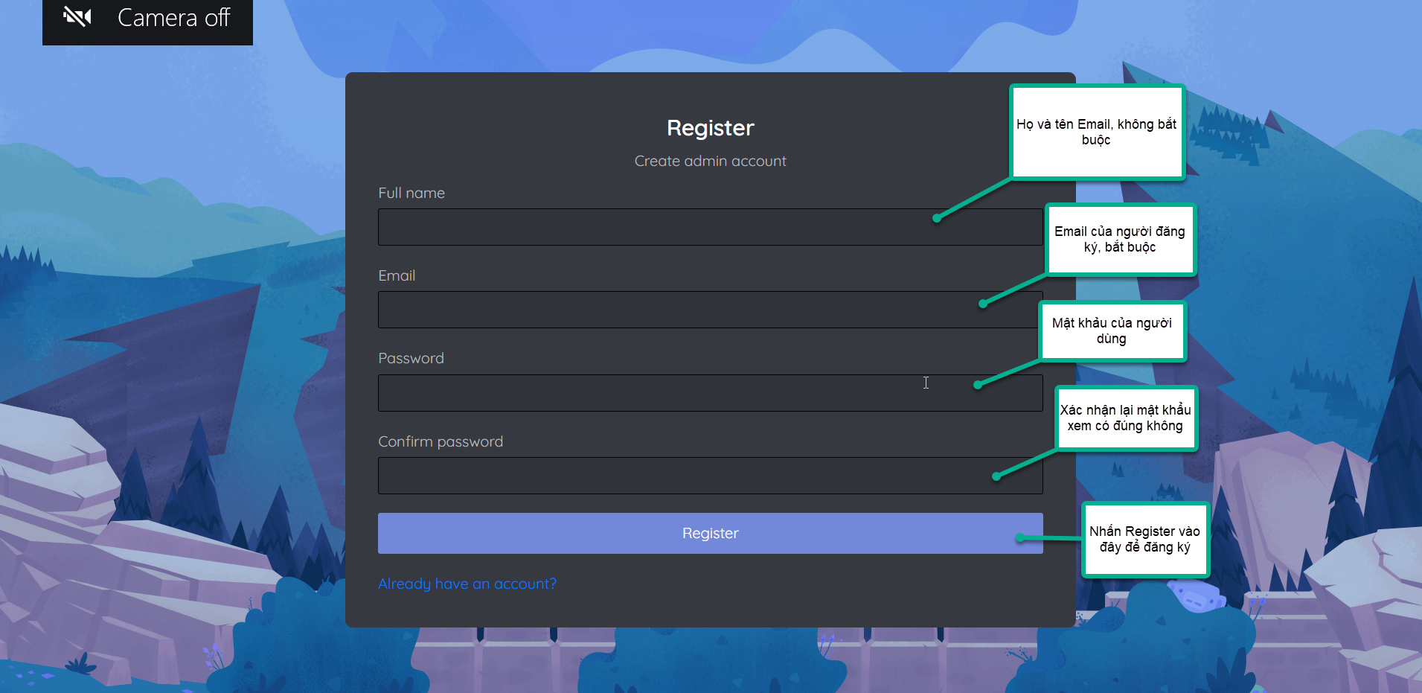

1. Form đăng ký

* Khi không nhập Email và password các lỗi hiển thị như sau

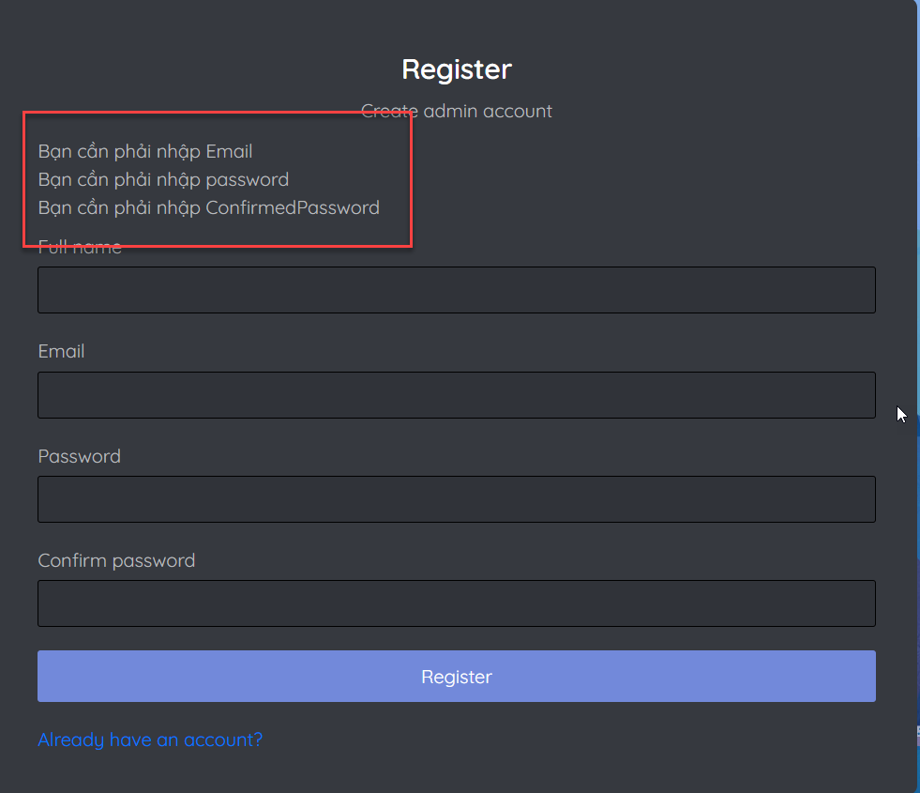

1. Kiểm tra lỗi trong Register Form

## Giới thiệu qua Sass và model

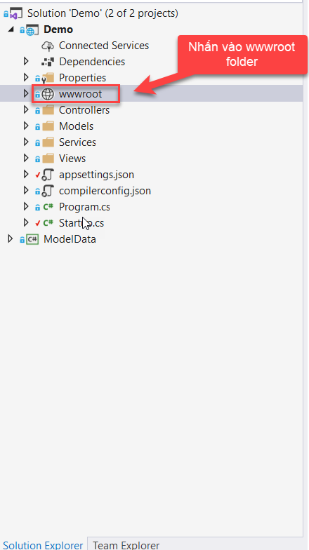

1. Nhấn vào wwwroot folder

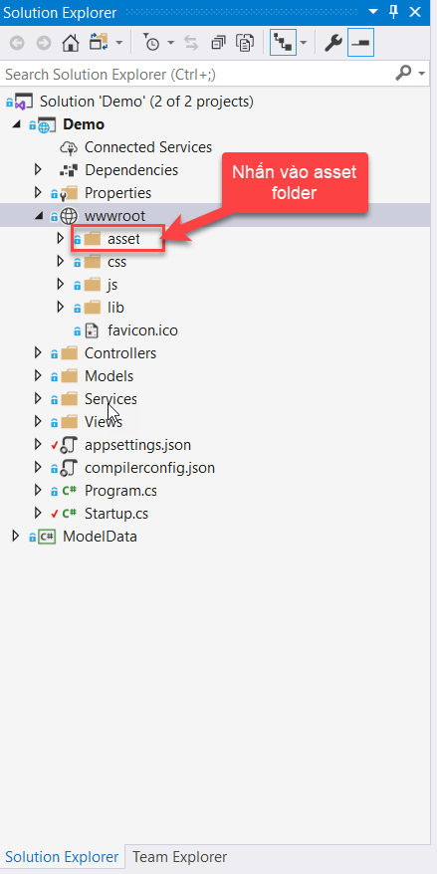

1. Asset folder trong wwwroot

* Trong scss folder là các sass
* Trong scss folder là các css được compile thông qua các scss folder

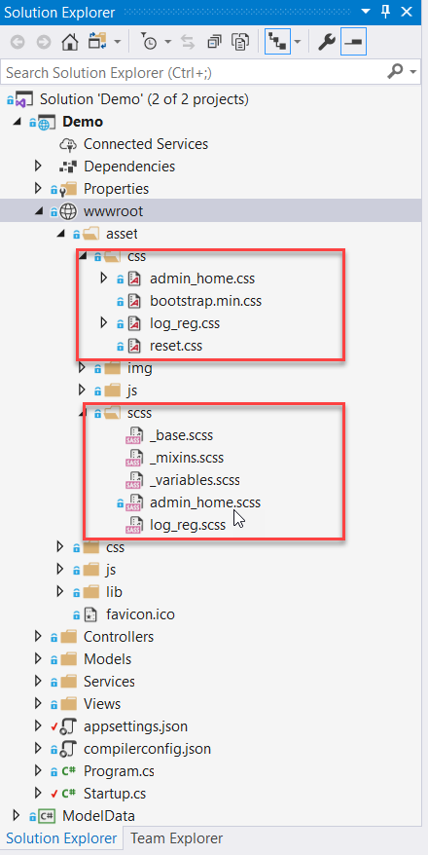

1. File sass đã được compile css

## Cookie trong Demo

* Vào trang login form để đăng nhập tài khoản
* Hiện tại chỉ có các cookie token của Antiforenkey về việc bảo mật csrf

Bước 1: Đăng nhập tài khoản đã đăng ký và xác nhận

* Dùng tài khoản bên dưới để đăng nhập
* Tài khoản có vai trò là Admin trong Demo

Email: [doanhongthang.tdc2018@gmail.com](mailto:doanhongthang.tdc2018@gmail.com)

Password: thang123

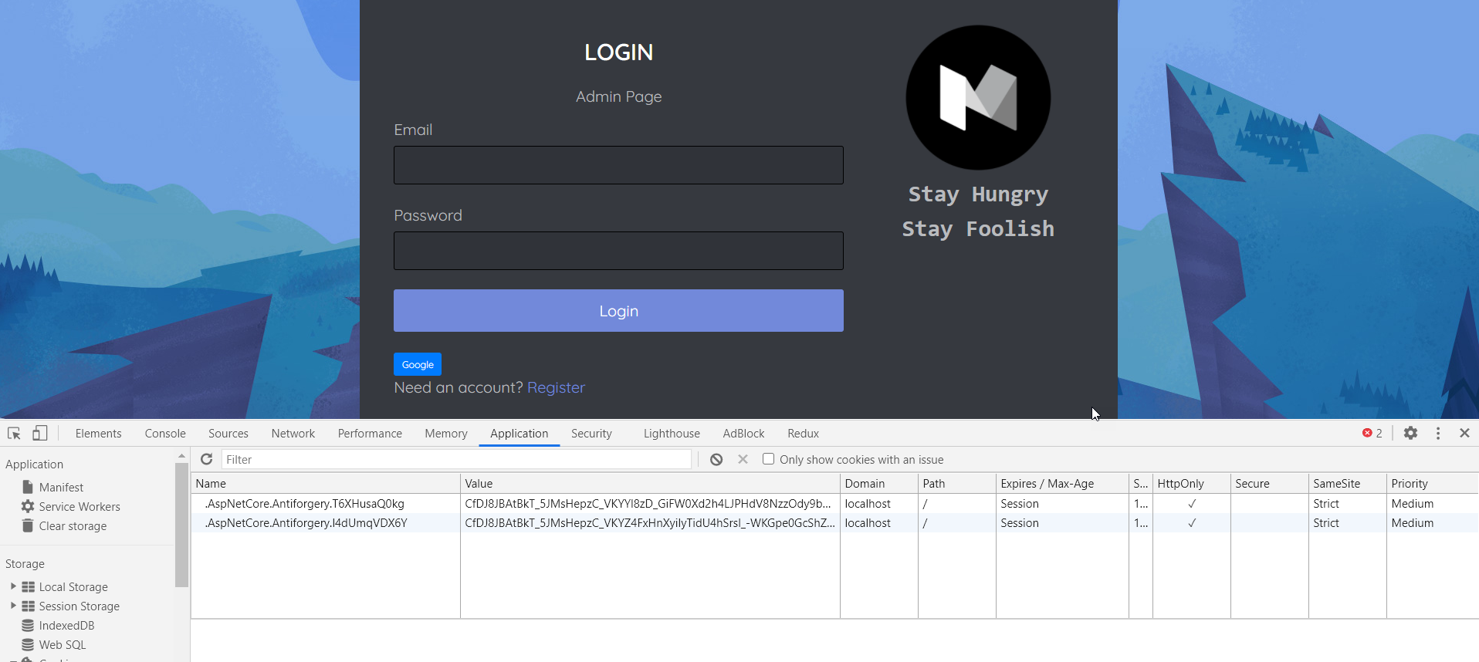

1. Kiểm tra cookie đã tồn tại hay chưa

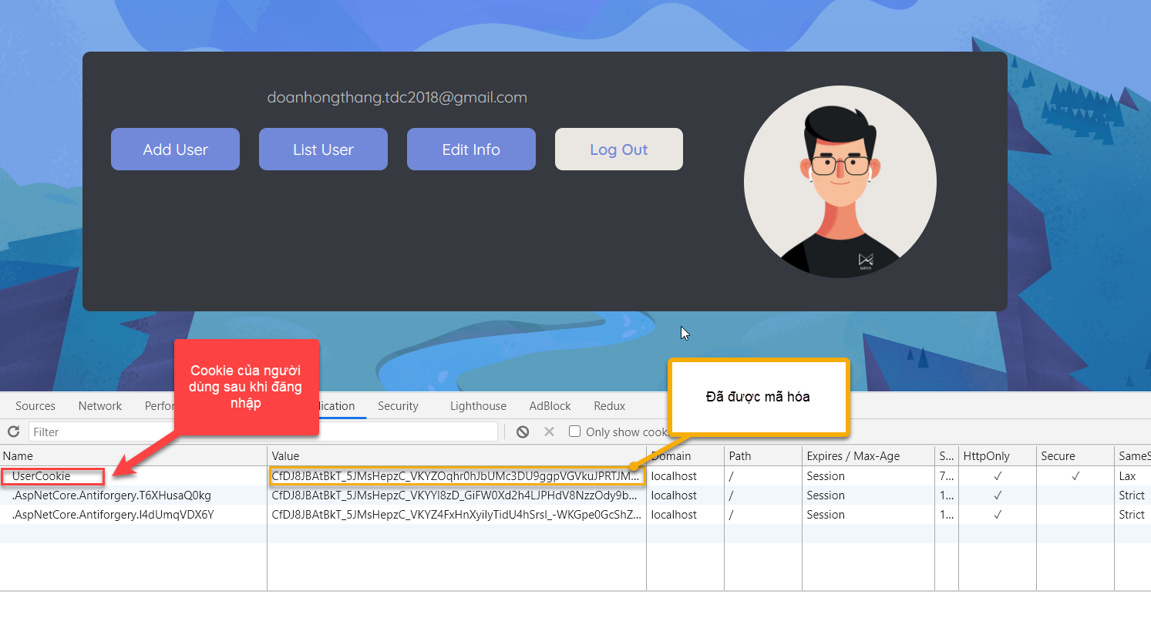

1. Hiển thị cookie người dùng khi đăng đã đăng nhập

## Đăng nhập bằng google

Bước 1: Nhấn vào Google Button bên dưới

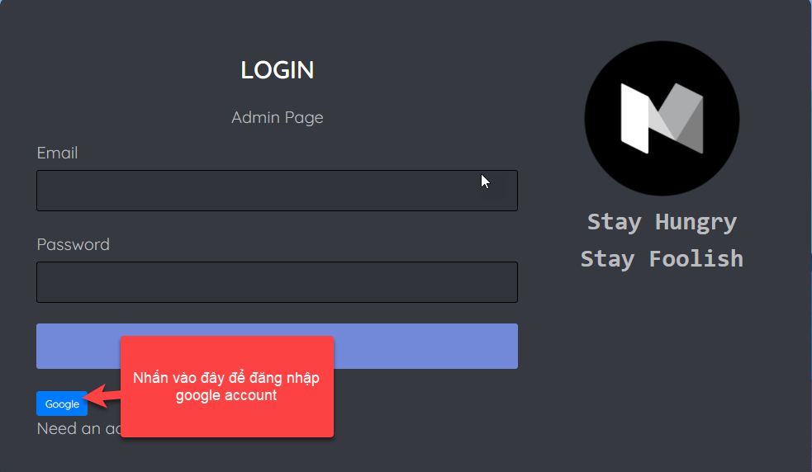

1. Đăng nhập google account

* Chọn một tài khoản bất kì đển đăng nhập

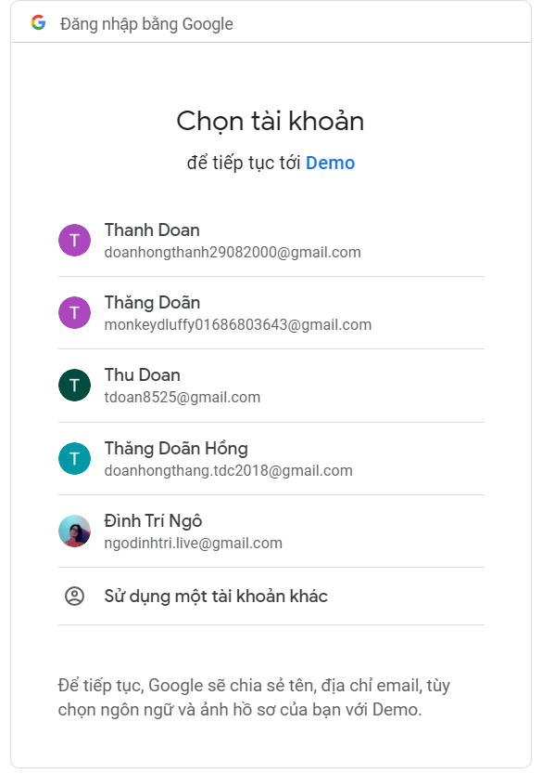

1. Chọn tài khoản để đăng nhập

## Đăng nhập bằng email thông thường sau khi đăng ký

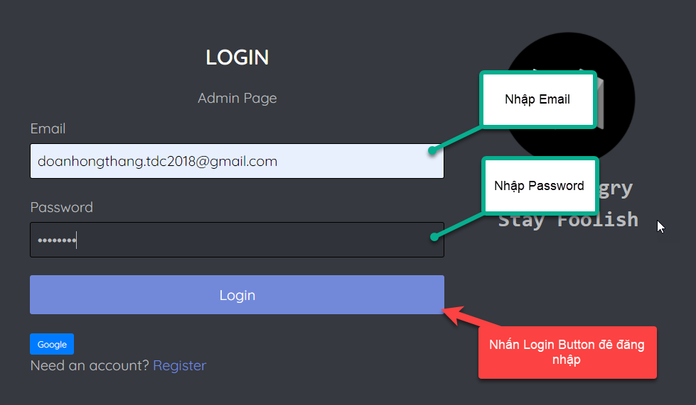

1. Đăng nhập bằng email thông thường

## Các quyền admin

Role Amin:

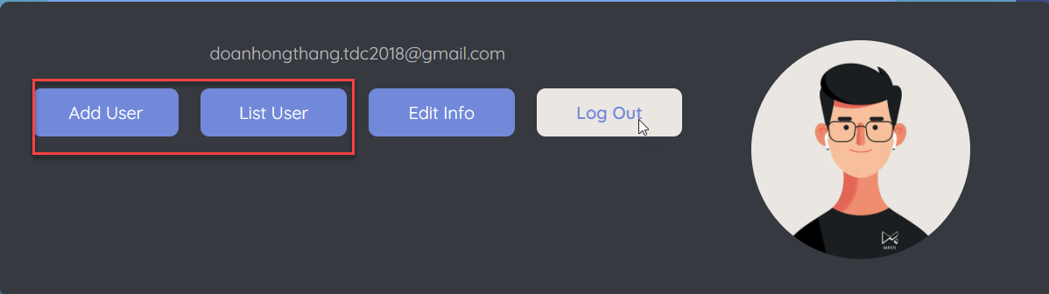

1. Các quyền User

* Có 2 quyền như Add User, và Coi danh Sách User
* Bên trong ListUser có Xóa,Sửa User

## Thêm User thông qua quyền Admin

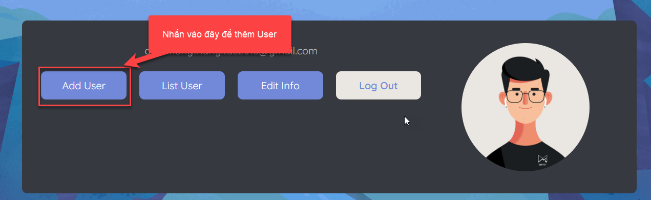

1. Nhấn nút AddUser Để thêm User

* Vào trong Form Add Để thêm User

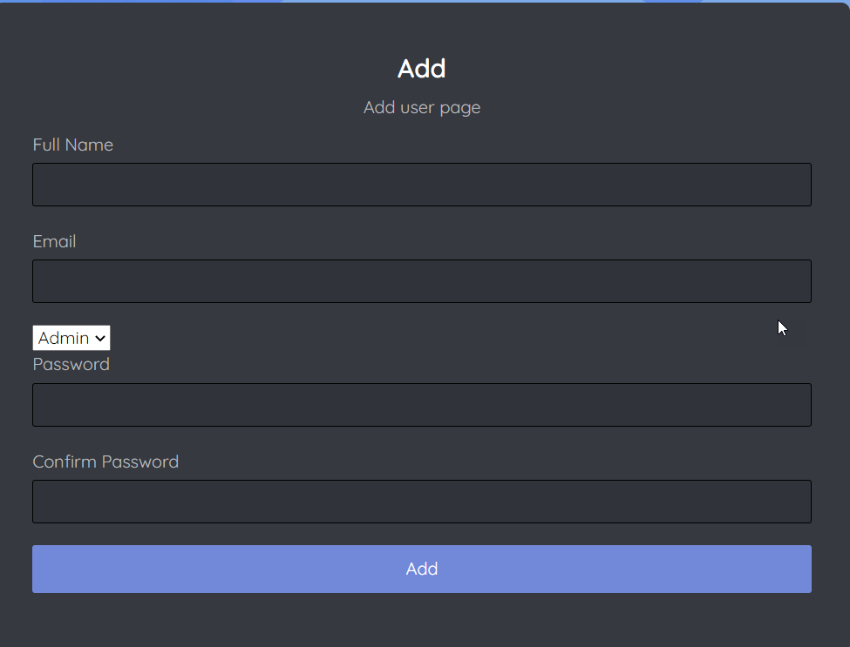

1. AddUser Form

## Xóa User thông qua quyền Admin

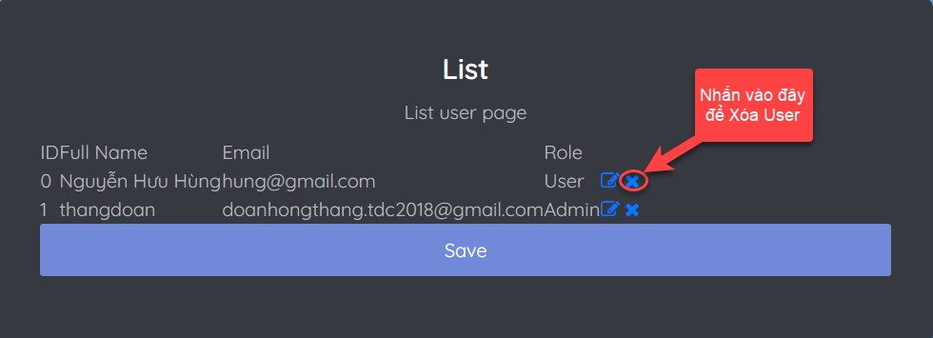

1. Xóa User

## Sửa thông tin User thông qua quyền Admin

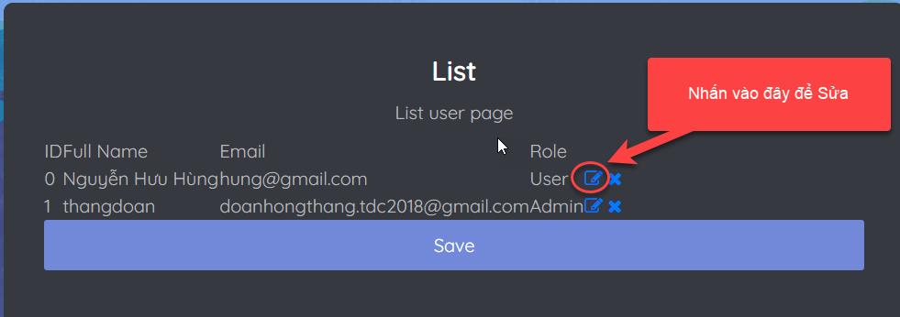

1. Edit User

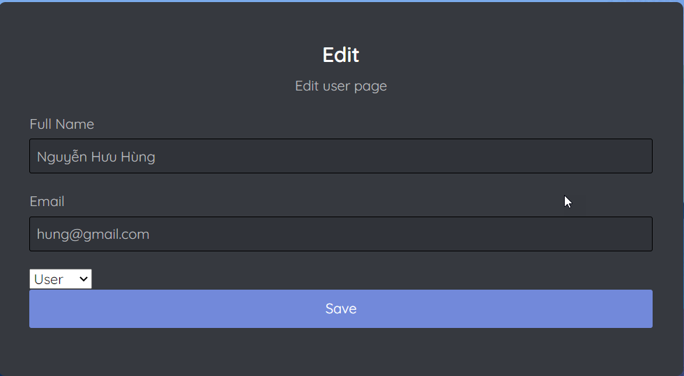

1. Edit User Form

## Sửa thông tin cá nhân

* Đăng nhập thông tin tài khoản Admin

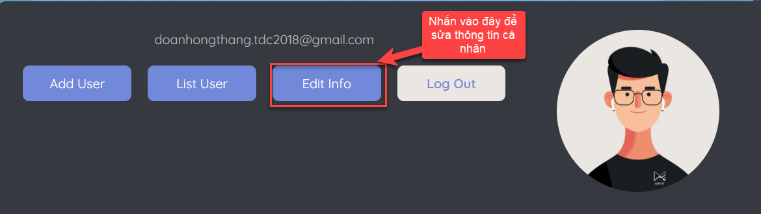

1. Sửa thông tin bản thân

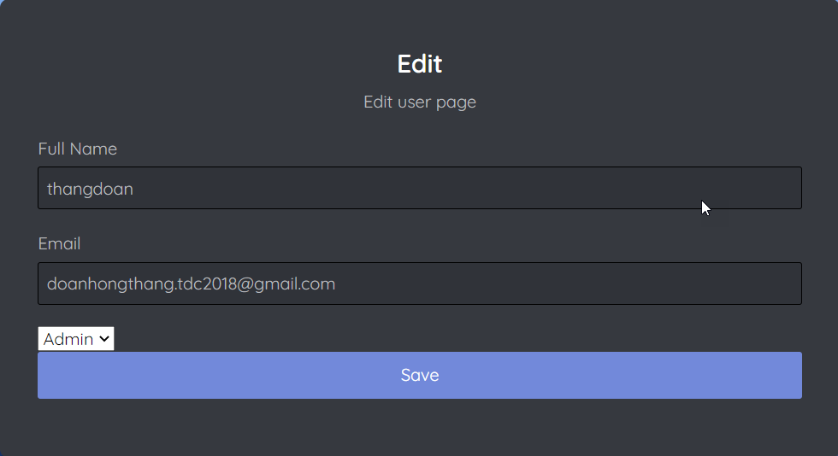

1. Trang Edit Thông tin cá nhân